זמנים ליום העצמאות
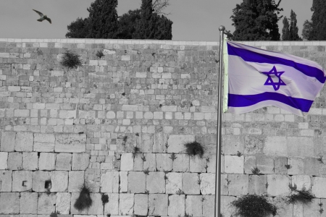
מנחה | 19:00
תפילה חגיגית פיוטים | 19:15
דרשת הרב דויטש | 19:30
תפלת ערבית | 19:45
שחרית יום העצמאות | 7:00, 8:00
מנחה גדולה | 13:30

ביום העצמאות משעה: 09:00-12:00 ומשעה 17:00-19:00
מתקיימים שיעורי תורה "במשכן יובל" הציבור מוזמן!

חג עצמאות שמח
הגבאים

